玉米整个生育周期关键数据、及动态影响
一、温度1、在5-10厘米深的土壤中，温度恒定在10-12度时可以播种；温度在25-35度时玉米种最适合发芽；温度在18-20度时最适合苗期生长。
2、日均温度在18度时开始拔节；在20-23度时最适合拔节；温度在低于15度时停止拔节。
3、日均温度在26-27度时玉米开始开花，温度在高于38度和低于18度时会出现雌雄开花不协调，造成秃尖和缺粒。
4、灌浆期要求温度保持在20-24度，温度低于16度时不利于灌浆，温度高于25度时会出现高温逼熟，千粒重降低而减产。
5、土温在20-24度时最适合根的生长，低于4.5度或超过35度要停止生长或生长缓慢。
二、光照
玉米属短日照作物，在8-12小时光照条件下可促进生长发育。在12-14小时光照有抑制作用。
雌穗在蓝、紫、白光下发育快，在红橙光中发育迟缓。雄穗在绿光中表现极度迟缓。
三、水分
抽穗前后15天是玉米的水分临界期需水最多。
在苗期是玉米一生中最抗旱的时期。
玉米的需水规律
苗期需水较少，占一生的18%～19%
穗期需水较多，占一生的37%～38%
花粒期需水最多，占一生的43%～44%
抽雄、吐丝期需水强度最大
四、养分
玉米一生需要的营养是N、P、K分别为3.5公斤、1.7公斤、3.0公斤
在前几年专家推荐的施肥比例为N：P：K=1：0.5：0.8
现在推荐的施肥比例：N：P：K=1：0.5：1
另在禾本科植物中玉米对Ｚn肥的需求最多
五、叶与幼穗分化的关系
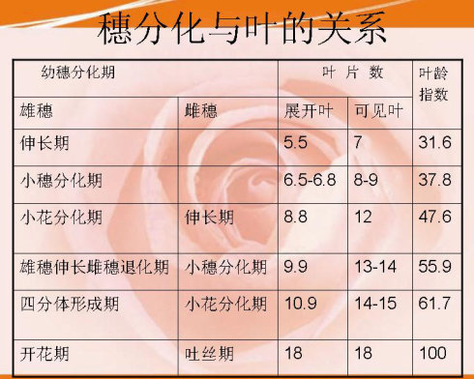

玉米的器官

一、根
1、初生根：又叫胚根，种子根。是玉米出苗后2-3周内吸收养分和水分的重要器官。
2、次生根：又叫地下节根。当玉米幼苗长出2-3片叶时，在着生第一片完全叶的节间基部开始产生次生根。一般4-7层，是玉米的主体根系，是吸收水分和养分的主要器官，还具有固定植株的作用。
3、气生根：又称支持根或地上节根。玉米在拔节至抽雄前，在靠近地表的茎节上，可自下而上环生出2-3层或更多层支持根。该根起吸收养分和水分的作用，且防止茎杆倒伏的作用。
在拔节以前，玉米的生长以根系形成为中心。三叶期至拔节期地下部生长速度比地上生长快10-50%，到抽穗开花期根系干物质重达最高峰。因此在田间管理上，苗期应控上促下，达到根多，株壮不徒长；穗期应促使茎叶根协调生长；花粒期应让根延长根系活力，防止早衰。
二、茎
由节和节间组成，一般变化在8-24范围内。地下3-7节，地上8-22节。近地面基部1-3节，其节间长短粗细与倒伏有密切的联系。因此苗期适当控制肥水，使茎秆敦实，可以防止倒伏
三、叶
由叶鞘、叶片和叶舌组成。
在整个植株中，棒三叶（果穗叶和上下叶）叶片最长、最宽、叶面积最大，单叶干重最重。这有利于果穗干物质积累，所以在生产上要注意通过合理肥水管理适当扩大“棒三叶”面积。
四、雄花序
圆锥花序，着生于茎秆顶部，由主轴和若干分枝组成。
玉米雄穗抽出后2-5天开始开花，开花后2-5天为开花盛期，但以第三、四天开花最多。开花开完要7-11天，长的 11-13天。在天气晴朗的条件下，上午7-11时开花最盛，7-9时开花最多。雄穗散粉时间一般约7天，在雄穗开始散粉后3天内完成吐丝的果穗，如果环境条件适宜，则有充足的花粉，授粉结实正常，如果雄穗散粉5天以后才完成吐丝的果穗，往往只能赶上雄穗的尾粉，授粉结实受到一定影响，甚至可能完全错过散粉期，不能正常授粉结实。
五、雌花序
雌穗属肉穗状花序，由茎秆中部的腋芽发育而成，着生于穗柄顶端。雌穗一般比雄穗抽出稍晚约2-3天，整个花期需要5-7天，花丝在受精后停止伸长，2-3天变枯萎。位于基部的花丝最先抽出，尔后下部、上部花丝依次抽出。在同一果穗上，各个小花着生的部位和花丝生长速率不同，花丝伸出苞叶的时间可相差2-5天，顶部小花分化最晚，花丝最后抽出。玉米雌穗吐丝历时5-6天，吐丝最集中的时期为吐丝后的前3天。
玉米果穗行数为何是偶数
果穗的穗轴由侧茎顶芽发育而成，肥大的穗轴上着生许多纵行排列的成对小穗，成对的小穗为两个无柄。每个小穗内有两朵小花，其中上花结实，下花退化，所以果穗上的子粒行数是偶数。
六、种子
由种皮、胚乳和胚组成。
胚由胚芽、胚轴、胚根和子叶组成

玉米种植过程中的肥料使用

一、肥料N、P、K的功能
N的作用：
是蛋白质的组成成分，蛋白质中含N16-18%
是核苷酸的组成成分
是叶绿素的组成成分
是植物体内许多酶的组成成分，促进新陈代谢
是植物体内许多维生素的组成成分
是一些植物激素的成分
P的作用
是植物体内重要有机化合物组成元素
促进蛋白质的形成
促进碳水化合物的合成
能促进脂肪的代谢
提高植物的抗逆性
① 提高抗旱能力促进根的生长
②提高抗寒能力
③提高对酸碱的适应能力
④缩短花芽的分化时间，使整个生育期缩短
K的作用
是植物体内许多酶的活化剂
促进光合作用，提高ＣＯ２的同化率
促进碳水化合物的合成和运转
促进蛋白质和核蛋白的合成
提高抗逆性：抗倒、抗旱、抗盐、抗寒、抗病
二、需肥规律
玉米苗期对磷肥特别敏感，拔节前后对钾肥敏感，抽雄前对氮肥敏感。从吸收强度分析，玉米氮磷吸收的最大强度时期，出现在小喇叭口至抽雄期；钾吸收的最大时期，出现在大喇叭口至抽雄期。
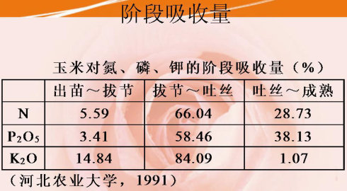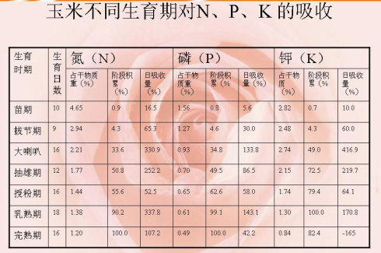
三、如何确定施肥量？
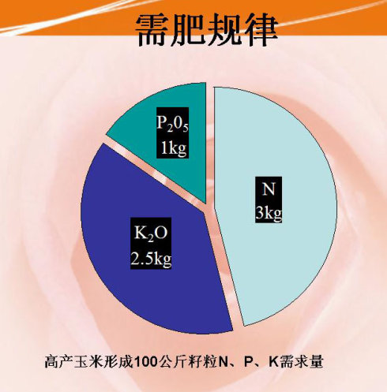
平均亩产500千克时，每生产100千克籽粒按需氮2．9千克、磷1．2千克、钾2．4千克，计算尿素、过磷酸钙和氯化钾的施用量（尿素含有效氮46％，过磷酸钙含有效磷16％，氯化钾含有效钾50％） (假设土壤含氮量14)。
氮肥（尿素）需用量（千克/亩）=（500/100×2.9-14×50%(土壤利用率)）/（46%×40%）=40.76（千克/亩）折碳铵114.13 （千克/亩）。
按此方法每亩应施过磷酸钙50.12 千克。
施肥量（千克/亩）=（计划产量需要的某种元素– 土壤对某元素的供应量）/ （施用肥料所含的某元素量* 肥料利用率）
玉米秃尖和空秆的原因
1、雄穗对雌穗的抑制作用
由于雄穗是由顶芽发育而成，生长势强，雄穗分化比雌穗早7-10天；而雌穗分化由腋芽发育而成，发育晚，生长势弱。当外界条件不合适时，雄穗会对雌穗产生明显的抑制作用，形成秃尖或空秆。
2、开花期间遇到高温或低温造成不能正常的授粉。
在 开花期间，温度高于3８度时或低于１８度时雌雄不能正常开花授粉、受精 ，形成秃尖或空秆。
3、抽穗期间遇到伏旱天气
在大喇叭口期是玉米需水最多的 时候，遇到伏旱影响雄穗的正常开花和雌穗花丝的抽出。造成抽雄提前和花丝延后。在 这种情况下花粉生命力弱，致使花丝容易枯萎，造成受精不良，形成秃尖或空秆。
4、营养不良
雌、雄穗在 分化期营养不良，光合面积小，有机物质积累少，使雌穗发育不良造成空秆；而玉米旺长阶段，如果养分过多,造成营养生长过旺,导致生殖生长减弱,使向雌穗分配的营养减少,也会导致雌穗发育不良造成空秆。在缺硼、锌等元素时会造成花而不实造成空秆或秃尖。
5、连续的 阴雨天气
在开花期间，如果遇到连续的阴雨天气，光照不足，花粉吸水膨胀破裂而死亡或粘结成团，造成不能受粉形成秃尖或空秆。
6、栽培密度过大
由于密度大，田间通风条件差。在开花期间受粉不良或因为密度大植株营养不良造成影响雌、雄蕊分化，形成秃尖或空秆。

